Рекомендации родителям.
на тему: Создание дома условий для режиссерских игр.
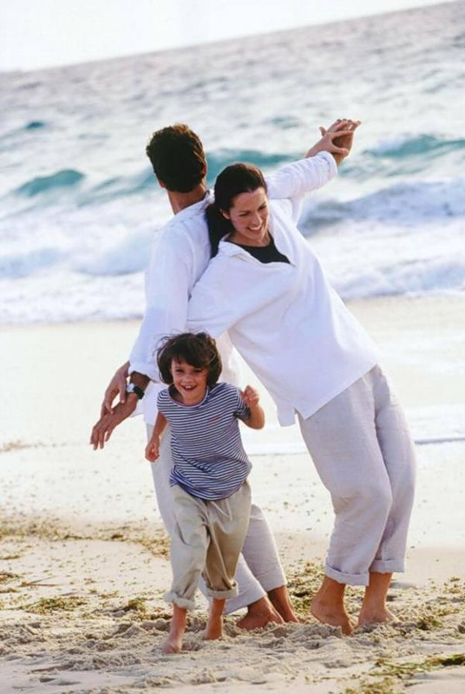

“В игре, как в зеркале, отражается картина понимания ребенком внешнего мира, его отношения к нему - то есть внутренний мир ребенка. В ней раскрываются его возможности взаимодействовать с окружающей средой, преобразовать ее и себя”, потому именно игре посвящены труды многих педагогов и психологов.
Чаще всего режиссерская игра ребенка возникает в домашних условиях, где ребенок может уединиться, более спокойно себя чувствовать, полностью войти в воображаемую ситуацию. Тем более, что большая часть современных семей имеет одного-двух детей. А это значит, что многие дошкольники просто не имеют возможности реализовать свою потребность в игре в условиях семьи в другом виде творческой игры.
В настоящий момент наиболее актуальной проблемой нравственного воспитания дошкольников является формирование у ребенка гуманного отношения к окружающим, потребности быть полезным и добрым, готовности использовать для этого все свои способности. В условиях семейного воспитания наиболее значительными возможностями по формированию эмпатийных способностей как основы гуманного отношения обладает режиссерская игра. Однако, родители не имеют достаточных знаний о способах руководства ее развитием в условиях семьи.
Режисерские игры являются разновидностью творческих игр.В них,как и во всех творческих играх,есть мнимая или воображаемая ситуация Ребенок проявляет творчество фантазию,придумывая содержание игры,определяя ее участников(роли,которые исполняют игрушки,предметы).

1. Условия необходимые для организации режиссерской игры.
Для успешного развития этого вида игр необходимо создать ряд условий:
Первое из них – наличие у ребенка индивидуального пространства для игры. Сделать это помогут разные ширмы, как готовые, так и сделанные руками родителей, они могут быть в виде занавеса, в виде книжки-раскладушки, гибкие, при необходимости, принимающие разные формы. Но самым любимым местом для индивидуальной игры детей оказываются картонные коробки.
Второе необходимое условие – наличие у ребенка мелкого игрового материала. Сейчас в продаже имеются наборы мелких игрушек, объединенных одной темой («Зоопарк», «Домашние животные», «Армия» и др.). Если нет возможности приобрести эти наборы, то игрушки для режиссерской игры можно изготовить самим, при помощи бумаги, клея и красок. К игрушкам, изготовленным вместе с родителями, дети будут относиться с большей любовью, будут их беречь.
И, наконец, третье, самое важное условие организации режиссерской игры- умелое руководство развитием этой игры. Взрослые помогают детям найти интересные занятие. Задания, которые дают взрослые, могут служить толчком к режиссерской игре, они развивают и обогащают, создаваемый детьми сюжет. Часто взрослые могут быть в роли зрителя, но не пассивного, а такого, который интересуется присходящим, просит пояснить те или иные действия, эмоционально откликается на присходящие в игре события. Выполнение всех условий обеспечит успешное развитие режиссерской игры в условиях семьи.

2. Совместная игра родителей и детей в семье.

Играйте вместе с детьми, это поможет вам лучше понять друг друга, найти больше точек соприкосновения, сделает вашу семью дружнее и крепче. Играя с ребенком, наблюдая за ним в игре, вы сможете лучше разобраться в особенностях характера вашего малыша.
Если у вас на данный момент нет свободного времени, а ребенок приглашает вас играть, не отмахивайтесь от него, не говорите: «мне некогда», «играй сам» или «я устал, займись игрушками», лучше дайте ему игровое задание. Ведь и во время мытья посуды, приготовления ужина, тоже можно играть с малышом. Скажите, что вы будете волшебницей и ребенок сразу превратиться в разбойника или Ивана-царевича. Вы можете отправить его в другое царство (комнату) и дать секретное задание. И вот игра уже началась.

3. Расширение тематики режиссерских игр.

Для того чтобы режиссерские игры были более разнообразные, читайте своим детям больше хороших книг, из которых они могут узнать, что такое добро и зло, зависть и доброта, честь и совесть. После чтения побеседуйте с ним о прочитанном, что ему понравилось, а что нет, как бы он поступил, если оказался на месте героя, что ему больше всего запомнилось.
Кроме этого больше посещайте с ребенком театры, выставки, кинозалы. Темы для игр можно найти в магазинах, и в аптеке, и в больнице, и во многих других местах. Беседуйте с ребенком об увиденном, делитесь с ним своими впечатлениями. Через некоторое время вы увидете, что игры стали более разнообразными и интересными.

4. Как лучше начать игру.

Некоторые родители не знают как лучше начать игру. Здесь многое зависит от творчества и такта взрослого. Предлагаем лишь несколько вариантов. Можно начать игру с чтения художественной литературы, рассматривания иллюстраций или с рассказа о том, как вы сами играли в детстве. Придумайте рассказ про героя, который будет интересен ребенку, или дайте задание, например: «Придумай мультфильм», «Покажи, что было на прогулке» и др. Взрослый может придумать начало сказки или рассказа, а ребенок «показывает» окончание. Как один из вариантов можно рассмотреть следующий прием – присоединение к уже начатой игре. Взрослый спрашивает: «Ты кто в игре? Капитан? Я буду матросом! Приказывай,капитан,что я должен делать?» И игра началась. Но взрослые не должны навязывать игру ребенку, если он уже чем-то занят, лучше немного подождать. В противном случае игра не принесет радости.

5. Проблемные ситуации в ходе режиссерской игры.

В ходе режиссерской игры создавайте ситуации, в которых ребенок может пожалеть, попереживать, порадоваться за персонажа. В игре он должен наглядно увидеть, как надо поступать, и что получается, если поступить плохо по отношению к другим людям. Ребенок должен «увидеть» и понять, что когда поступаешь плохо с другими, в конечном итоге плохо будет и тебе самому. Беседуйте с малышом об играх, в которые вы с ним играли (Можно ли было в игре поступить по другому? или Поступил ли он так как герой игры? и др.). После таких бесед ребенок задумывается о себе и своих поступках.

6. Окончание игры.

Для ребенка игра не должна заканчиваться. Нельзя режиссерскую игру, да и любую другую обрывать фразой «Уже поздно, хватит играть, убирай игрушки!» или «Обед уже на столе, пошли обедать, никто тебя ждать не будет». Эти фразы можно сказать по-другому: «Уже поздно, твои игрушки уже спят, давай, убери их по местам, пусть они отдохнут, да и тебе пора спать» или «Твои игрушки проголодались, пока они едят, может, и ты пойдешь с нами обедать?» и игра не заканчивается, она лишь останавливается на время.

7. О необходимости педагогических знаний.

Постоянно расширяйте и пополняйте свои знания в области семейного воспитания, детской психологии и педагогике. Чем больше вы будете знать, тем легче вам будет организовывать жизнь ребенка в домашних условиях семьи ,тем больше вы сможете помочь развитию вашего ребенка, в частности через режиссерскую игру. Читайте педагогическую литературу, книги, выходящие специально для родителей.

Закончить хотелось бы словами американского психолога Эриха Фромма:
«Играя, дети учатся прежде всего развлекаться,
а это одно из самых полезных занятий на свете».

Система работы с родителями в ДОУ.
Разработка родительского собрания по теме: «Моя семья»
Цели: познакомиться поближе с родителями воспитанников, семейными увлечениями; уточнить некоторые факты из жизни семьи, предоставляющими интерес для организации работы с детьми и родителями группы. Рассказать родителям о жизни группы, привлечь их к участию в ней.
Форма проведения: беседа.
Подготовительная работа: изготовление силами детей группы пригласительных билетов для родителей на собрание, рисунка герба группы; организация выставки семейных альбомов, рисунки детей о профессиях родителей, фотографий детей со своими друзьями и домашними животными.
Ход собрания
1. Вступительное слово.
Воспитатель. Наш разговор пойдет о семье. Семья – самое главное в жизни для каждого из нас. Это близкие и родные люди, те, кого мы любим, с кого берем пример, о ком заботимся, кому желаем добра и счастья.
С чего начинается любая семья? Со встречи двух до этого чужих людей, которые становятся самыми родными и близкими. У ваших пап и мам до этой встречи были свои семьи, в которых они росли. Их мамы и папы теперь стали вашими бабушками и дедушками. У них тоже были свои родители, братья, сестры. Это ваши прадедушки и прабабушки.
2. Рассказы детей и родителей «Моя родословная».
Воспитатель. Существует такое понятие, как родословная семьи. Знать свою родословную очень важно, потому что она осуществляет связь прошлого, настоящего и будущего, знакомит каждое новое поколение членов семьи с историей, традициями, символами, достижениями рода.
3. Презентация «Герб моей семьи»
Воспитатель. В давние времена у каждой знатной семьи был свой герб. На нем символами изображались важные моменты истории семьи, её традиции, ценности.
Воспитатель просит родителей и детей показать семейные гербы, рассказать о них, представить разными способами.
4. Создание герба группы.
Воспитатель. Наша группа, коллектив – это большая дружная семья. Давайте подумаем, какие мы с вами. Что нас интересует? К чему мы стремимся? Каким может быть наш групповой герб?
Учитывая наши предложения, наш герб будет таким: на голубом фоне (небо) – радуга, символизирующая разноцветье, потому что все мы очень разные, у каждого свои интересы. В детском саду вы много рисуете, рассматриваете книги, поете, поэтому на гербе изображены: палитра красок, книга, скрипичный ключ. А главное – в детском саду мы учимся дружить, поэтому на гербе написано слово «дружба»
(демонстрируется герб группы).
5. Конкурс «Фотография из семейного альбома».
Воспитатель. Семья сильна любовью, уважением, традициями, семейными реликвиями. Одной из них, по праву, считается семейный фотоальбом. Я знаю, что вы принесли фотографии из своих семейных альбомов. Они помогут вам провести веселый конкурс « Узнай своих одногруппников по самым ранним фотографиям».
6. Рассказы родителей «Что в имени твоем»
Воспитатель. Говорят, когда человек рождается, на небе загорается звезда, определяющая его судьбу. Конечно, большое значение имеет имя, которое дают ребенку при рождении. Послушаем, что расскажут нам об этом ваши родители (родители рассказывают о значении имени своего ребенка).
7. Рассказы «Профессии наших мам и пап»
Воспитатель. Дети, вы все любите и уважаете своих родителей. Но ведь они не только в семье любимы и уважаемы. У них есть работа, трудовой коллектив, в котором они бывают достаточно продолжительное время, где у них есть друзья, где они занимаются любимым делом. И сегодня ваши папы и мамы расскажут нам о своих профессиях (родители рассказывают о своих профессиях, а дети показывают рисунки).
8. Конкурс «Что умеют наши папы и мамы»
Воспитатель. Способности и увлечения людей укладываются не только в рамки профессиональной деятельности. Ваши родители умеют намного больше, чем требует от них профессия. Говорят, чтобы узнать, как человек работает, достаточно понаблюдать, как он организует свой отдых. Сейчас мы поговорим о досуге и увлечениях ваших родителей (показ работ, сделанных руками родителей, дети выбирают лучшие образцы).
Мне очень приятно отметить, что и дети у нас тоже кое-что умеют. Многому научили их вы, уважаемые родители, многому научились ребята в детском саду (показ детских работ, родители выбирают лучшие).
Члены родительского комитета награждают детей и родителей дипломами, сувенирами.
9. Рассказы детей «Мой любимец».
Воспитатель. Дом и семью трудно представить без братьев наших меньших – животных. Я знаю, что у многих из вас есть дома собаки, кошки, попугаи и другие животные. Расскажите, пожалуйста, о своих любимцах (дети сопровождают рассказы демонстрацией фотографий своих животных).
10. Заключение.
Воспитатель. Вот и подошло к концу наше собрание. Я благодарю всех, кто принял участие в нем. Желаю света, тепла, уюта и добра вашему дому. Давайте сфотографируемся на память о нашей встрече.

